令和６年度 いきいき学園石巻校同窓会の活動について
代表者 | 石巻校同窓会長 | 栁 澤 幸 司
１ 年間活動計画
月 | 日 | 曜 | 事 業 名 | 会 場
６ | ３ | 月 | 第1回同窓会各校会長会議 | みやぎハートフルセンター
７ | ２ | 水 | 第1回石巻校同窓会役員会 | 東市民センター
７ | ３０ | 水 | 同窓会会報第42号発行
９ | ４ | 水 | 第2回石巻校同窓会役員会 | 東市民センター
１０ | ２ | 水 | パークゴルフ大会 | 矢本パークゴルフ場
１０ | ９ | 水 | 生きがい健康づくり石巻大会 | 市体育館
１１  １２  ３  ３ | ２７  １６  １  １２ | 水  月  水  水 | 交流セミナー  第2回同窓会各校会長会議  同窓会会報第43号発行  令和6年度いきいき学園卒業式 | 市コミユ・センター  みやぎハートフルセンター  宮城県庁
【主な活動の写真紹介】２枚
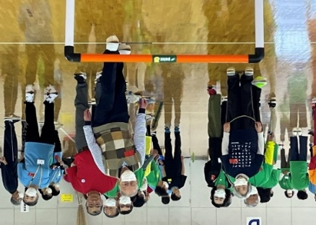
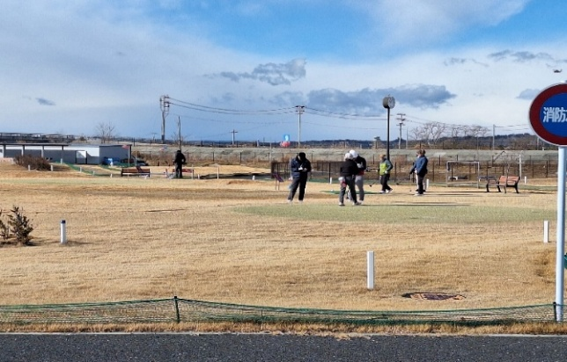

東松島海浜緑地パークゴルフ場 市民体育館での熱戦
会としての抱負や方向性（２００字程度）
今年度、石巻校同窓会は会員相互の懇親を第一に各種行事を実施し、地域社会との連携も視野に活動を行ってきました。しかしながら会員数の減少も課題となって担当期のみでは各種行の事計画・実施には困難も見え隠れしており、同窓会員全体の協力が必要となってきております。こうした中かえって会員相互の理解や交流が深まるとともに、社会参加や健康増進の一助ともなりますよう、これからも創意工夫の上活動を進めていきたいと考えています。

